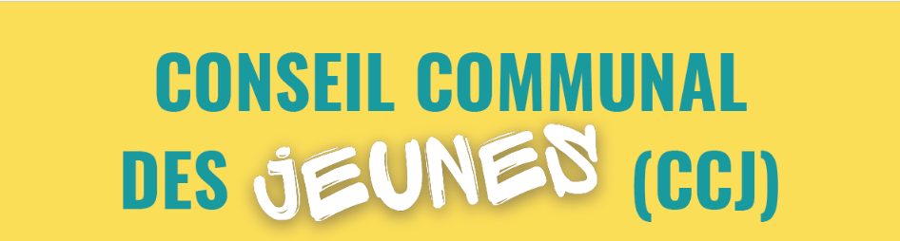

Conseil communal des jeunes – Candidature
Le conseil communal des jeunes se réunira pour la première fois ce mardi 11 octobre 2022 - 19h à la salle du Conseil (Grand-Place 10).
Date limite d’inscription : mercredi 5 octobre 2022

Ton profil

Ton prénom : Ton nom :
Ta date de naissance :
Ton adresse :
Code postal : Localité :
Ton numéro de tel ou GSM :
Ton adresse mail :

Ton projet, tes idées

Quelles sont les idées, les projets que tu as envie de proposer, les sujets dont tu souhaites parler au CCJ ?
………………………………………………………………………………………………………………………………………………………………………………………………………………………………………………………………………………………………………………………………………………………………………………………………………………………………………………………………………………………………………………………………………………………………………………………………………………………………………………………………………………………………………………………………………………………………………………………………………………………………………………………………………………………………………………………………………………………………………………………………………………………………………………
Si tu le souhaites, tu peux aussi envoyer un dessin, une vidéo, une image, une bande son qui parle de ton ou de tes idées. Envoie-le à l’adresse ccj@ecaussinnes.be
Contact : ccj@ecaussinnes.be / Anne Walem : +32 (0) 474 28 43 93

